# 字节跳动面试内容

目录

字节跳动面试内容 1

开局JDK1.8新特性（？？？） 1

TCP三次握手（五五开） 2

三次握手最后一个ACK没收到（重传？） 3

一个http请求的过程 3

## 开局JDK1.8新特性（？？？）

1. default关键字：

我们通常认为接口都没有具体的实现方法，可以通过default关键字，让我们在接口中定义具体的方法实现。

2, Lambda表达式：

也就是Java开始使用函数式编程。

也就是(int a,int b) ->{return a + b;}

3，函数式接口：

也就是我们前面说的default关键字之后，接口中可以实现具体的方法了，那么就就可以实现函数式接口。

4，方法与构造函数引用

5，局部变量限制；

6，Date Api更新

7，流

## TCP三次握手（五五开）

在了解握手之前，我们先了解以下几个标记和对应的标记：

SYN（建立联机）;

ACK（确认接收）;

FIN（finish结束）;

seq number（序列号码）；

三次握手的过程:

1. 主机A发送联机申请，SYN = 1，ACK = 0 ,seq = x给主机B；
2. 主机B接受到主机A发来的联机申请之后，发送SYN = 1,ACK = 1,ack = x + 1 seq = y给主机A ,一个是联机申请，一个是确认接收，小写的ack = x + 1是代表希望收到原有的seq 包+ 1 ，而自己的seq就代表自己的发送的0号包；
3. 主机A收到主机B发来的ACK = 1,seq = x + 1, ack = y + 1之后，建立连接。双方建立连接成功

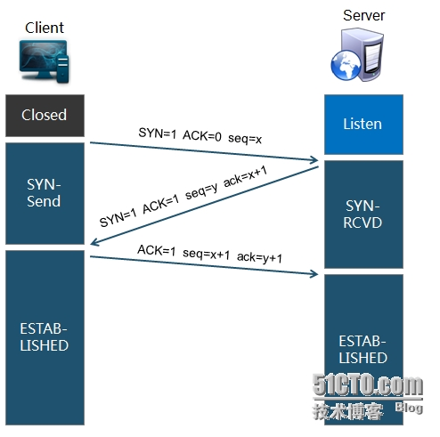

## 三次握手最后一个ACK没收到（重传？）

如果有出现这种情况的话，首先是主机B会在发出seq,SYN，ACK之后等待好几秒，如果还没有收到来自主机A的seq和Ack的话，我们就重新发一个请求过去，这样子一直发送5次为止。

## 一个http请求的过程

我们先简单地说一下大致的过程，

1. 当我们在浏览器中输入一个网址的时候，首先就是先去DNS解析，得到网址对应的IP
2. 拿到ip之后，我们通过三次握手的方式，跟服务器建立TCP连接，并发送请求
3. 服务器接受到请求之后，进行响应，浏览器得到html代码。
4. 浏览器解析html代码，并请求js，css，图片等资源
5. 浏览器在网页上渲染html网页。

## 手撕代码数组第k大（使用堆排序）

**import** java.util.Arrays;  
  
**public class** HeapSort {  
 **public static void** main(String[] args){  
  
 **int**[] arr = {4,6,8,5,9};  
 *sort*(arr);  
 System.***out***.println(Arrays.*toString*(arr));  
 }  
  
 **public static void** sort(**int**[] arr){  
 *//先构建大顶堆;* **for**(**int** i = arr.**length**/2-1; i >= 0; i --){  
 *//从第一个非叶子结点从下至上，从右至左调整结构  
 adjustHeap*(arr,i,arr.**length**);  
 }  
  
 *//调整堆结构，交换堆顶元素和末尾元素;* **for**(**int** j = arr.**length** - 1; j > 0;j --){  
 *swap*(arr,0,j);  
 *adjustHeap*(arr,0,j);  
 }  
  
 }  
  
 *//调整大顶堆* **public static void** adjustHeap(**int**[] arr, **int** i , **int** length){  
 **int** temp = arr[i]; *//先取出当前元素i* **for**(**int** k = i*2 + 1; k <length; k = k*2 +1){ *//从i结点的左子结点开始，也就是2i+1处开始* **if**(k+1 <length && arr[k] < arr[k + 1]){ *//如果右结点比左结点要大的话，那么就先进行右结点。* k ++;  
 }  
 **if**(arr[k] > temp){ *//判断一下左边的子结点跟父结点比较之后，哪个更大。* arr[i] = arr[k]; *//交换一下子结点和父节点。* i = k;  
 }  
 **else**{  
 **break**;  
 }  
 }  
 arr[i] = temp;  
 }  
  
 **public static void** swap(**int**[] arr, **int** a, **int** b){  
 **int** temp = arr[a];  
 arr[a] = arr[b];  
 arr[b] = temp;  
 }  
}

以上是堆排序的算法；

逻辑题：岛上有类人：骑士与流氓，骑士说的都是真话，流氓说的都是假话。你碰到 A 和 B 两人，如果 说：“B 是骑士”，B 说：“我俩不是一类人”。请判断，A，B 两人分别是什么人？（一开始被自己绕晕了，时间消耗得有点久）